

Share-Skill

开发日志



2016-1-18

HIT & SDU

威海

hit_lacus@126.com

目录

这是什么? 2

2016/1/18 3

### 这是什么?

[hit_lacus@126.com](mailto:hit_lacus@126.com)

### 2016/1/18

修改.gitignore

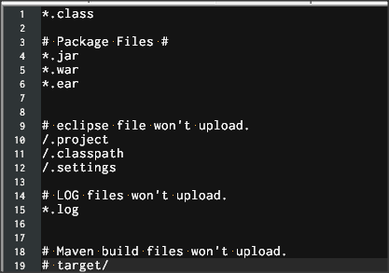

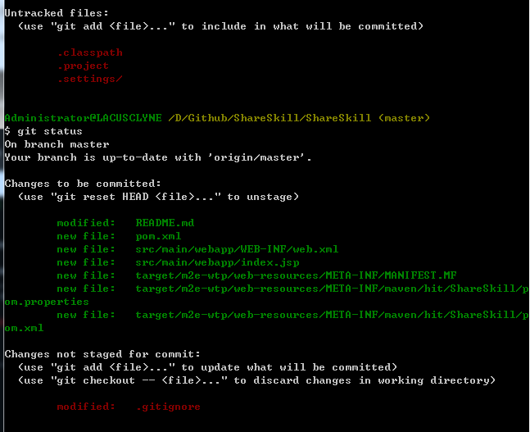

使用git reset/

